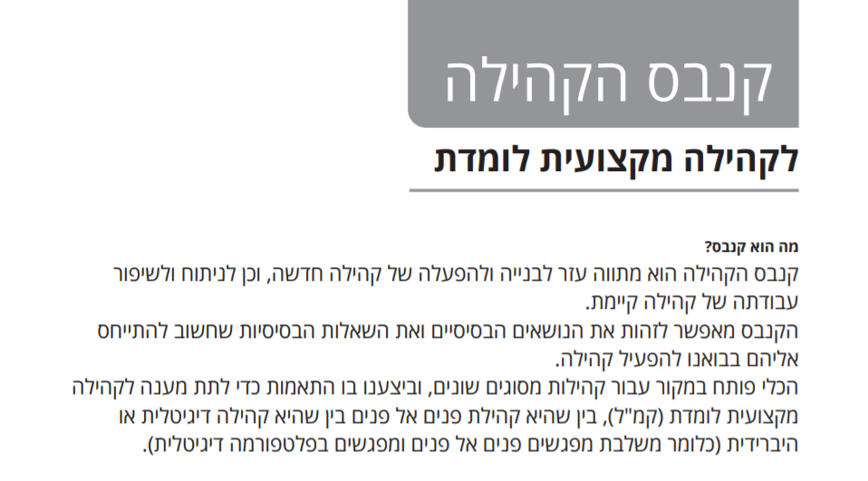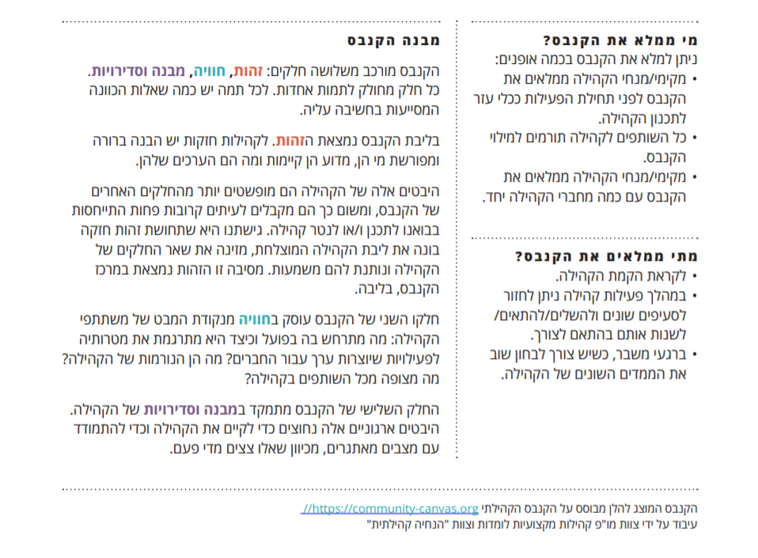

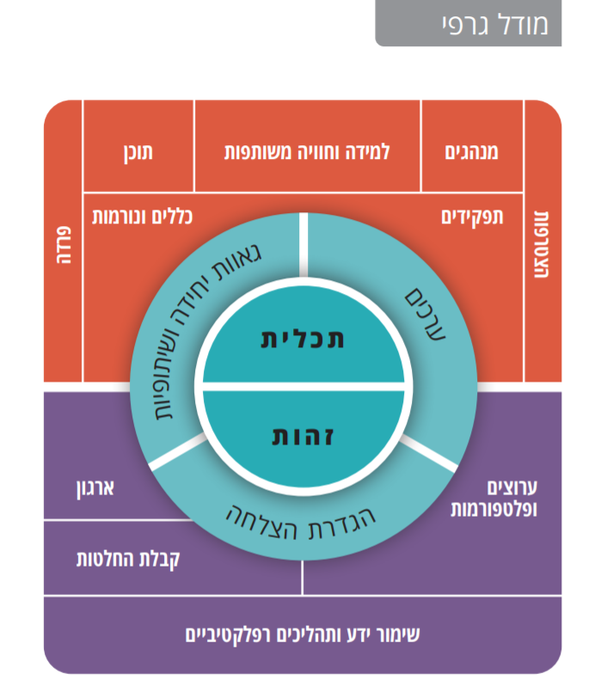

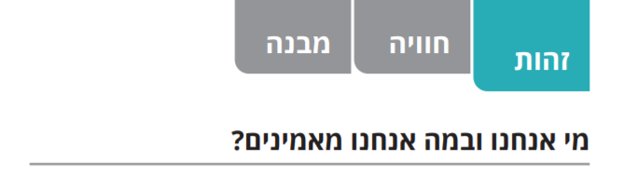

תכלית
- מדוע הוקמה הקהילה?
- מה היא מנסה להשיג?
- מה הייחודיות של הקהילה (בהשוואה לתהליכי פיתוח מקצועי אחרים)?
- מהי תרומתה של הקהילה לחבריה?

זהות חברי הקהילה
- אילו תכונות משותפות לחברי הקהילה?
- מה הייחודיות של המורים שבוחרים להשתתף בקהילה?
- Super Users- מהו הפרופיל של חברי הקהילה הפעילים ביותר?
- אילו כלים יש לקהילה על מנת למנף את החברים בה ועל מנת ליצור "גאוות יחידה"?
- איך מאפשרים השתתפות של מגוון חברים, וכיצד המגוון משרת בקהילה?

ערכים
- מה חשוב לנו כקהילה?
- איזו אווירה אנו מטפחים בקהילה?
- איך אנחנו מביאים לידי ביטוי את הערכים שלנו בתוך הקהילה וכלפי חוץ?

הגדרת הצלחה
- איך הקהילה מגדירה הצלחה (מבחינה רגשית, מבחינה פרקטית, מבחינה פדגוגית וכו')?
- איך הקהילה מודדת הצלחה (ומה היא מודדת)?

גאוות יחידה ושיתופיות
- איך הקהילה משדרת את העשייה שלה כלפי חוץ (קולגות/הורים/קהילות נוספות/ מנהלים/מטה המשרד וכו')?
- באיזו מידה הקהילה משתפת את הצלחותיה עם קהילות אחרות?
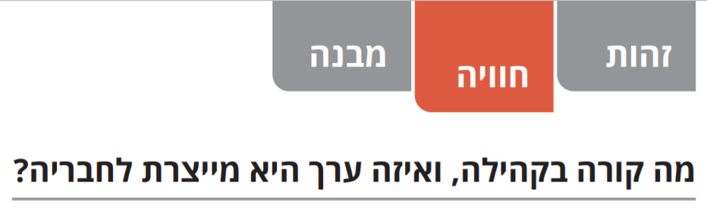

הצטרפות
- איך אנשים מצטרפים לקהילה? ( עמיתים מצרפים/ מילוי שאלון/ טופס הצטרפות/פנייה למנחה/ הרשמה בפסג"ה)
- מה הוא תהליך הקליטה של חברים חדשים בקהילה ממשיכה?
- האם ניתן לצרף לקהילה חברים גם במהלך השנה?
- מה הוא מספר החברים האידיאלי של הקהילה?

פרידה
- האם חווית החברות נגמרת עם סיום פעילותה של הקהילה או שהיא יכולה להמשיך ללא הגבלת זמן?
- איך הקהילה מתמודדת עם חברים לא פעילים?

למידה וחוויה משותפת
- איזה חוויות היינו רוצים שהחברים ישתפו בקהילה (חוויות פדגוגיות, חוויות אישיות , חוויות מקצועיות..) ?
- אילו חוויות משותפות חולקים חברי הקהילה?
- כיצד מתבצעת בקהילה למידה שיתופית? (הרצאות/סיורים/למידת עמיתים/למידה תחקירנית וכדומה)
- של מי האחריות? האם המנחים יוזמים ומבצעים את החוויות והלמידה ו/או חברי הקהילה?

מנהגים
- אילו מנהגים מעצימים את החוויה הקבוצתית? (אתגרים, פוסט ראשוני, פוסטי סיכום, מפגשים קבועים, פינות, ארוחה משותפת).
- אילו מנהגים מעמיקים את הקשרים בין החברים?
- אילו מנהגים ממחישים את ערכי הקהילה?
- אילו מנהגים מסמנים "אבני דרך" ספציפיות בחוויית החברות בקהילה (כגון: משחוק, ציון יום הולדת, הצלחות פדגוגיות).
- אילו מנהגים קורים באופן דיגיטלי (סינכרוני/ואסינכרוני) ואילו פנים-אל-פנים?

תוכן
- באילו תכנים הקהילה עוסקת?
- איך חברי הקהילה יכולים לתרום לה תוכן משמעותי?
- מי אחראי לתכנים? (המנחה/החברים…)
- האם התכנים הם דיסציפלינריים בלבד או שיש עיסוק בגם תכנים נוספים (כגון עיסוק במעגל השנה, אקטואליה, טכנו-פדגוגי וכדומה)?
כללים/ נורמות
- מהם הכללים/הנורמות הקהילה?
- איך יוצרים אמון בקהילה? (סודיות, אופן השיתוף בידע שנוצר בקהילה או שהוצג על ידי משתתף בקהילה, היעדר שיפוטיות וכו')
- איזו התנהגות "לא באה בחשבון"?
- אילו כללים מנחים את האינטראקציה בפלטפורמה הדיגיטלית ובמפגשי פנים אל פנים?
- מה קורה אם אחד החברים אינו נוהג בהתאם לכללים?
- מי יוצר, אוכף ומשנה את הכללים?

תפקידים
- איזה תפקידים החברים בקהילה יכולים למלא? (אחראי פינה, שגריר, שותף, אחראי כיבוד וכו').
- מה הם הכללים בדבר אחריות והעברת האחריות?

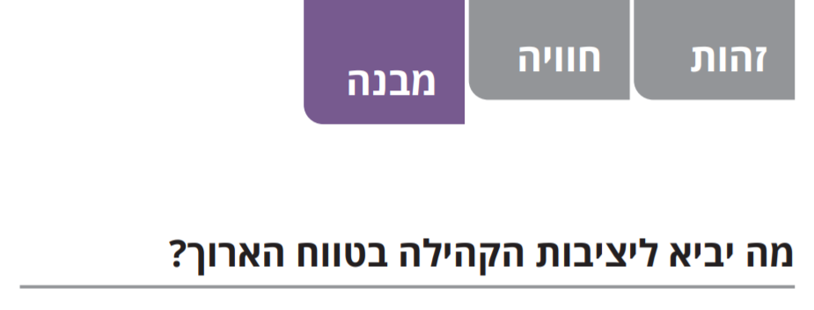

ארגון
- כמה מנחים יש לקהילה? מדוע?
- כיצד מתחלקת האחריות בין המנחים (במקרה שיש שניים או יותר)?

קבלת החלטות
- איך מקבלים החלטות בקהילה (נכפה מלמעלה, סקרים, דיון)?
- כיצד מופצות ההחלטות שהתקבלו לחברי הקהילה?
- איך מנוהלים קונפליקטים בקהילה?

ערוצים ופלטפורמות
- באלו ערוצים הקהילה משתמשת כדי לתקשר ולהיפגש?
- מהם הצרכים הדיגיטליים של החברים, ואלו פלטפורמות יכולות למלא אותם?
- מהי ההתנהגות הדיגיטלית הקיימת של החברים וכיצד יכולה הקהילה להשתלב בה?
- היכן נפגשת הקהילה באופן קבוע - פיזית או דיגיטלית (כיום בלי קשר להקמת הקהילה)?
- כיצד הקהילה מתקשרת מה שקורה בתוכה עם העולם החיצון?
- מה הן דרישותיהם של חברי הקהילה בנוגע למרחב הפיזי שלהם?

שימור ידע ותהליכים רפלקטיביים
- באלו דרכים הקהילה מתעדת את פעילותה?
- אילו תובנות ברצוננו שחברי הקהילה ישתפו? באיזה אופן זה נעשה?
- איך הקהילה שומרת על תובנות וידע שנוצרו בקהילה (קבצים, קבצים משותפים, אתר, האשטגים)?
- באלו דרכים הקהילה משתפת קהילות אחרות בתוצריה?

